ANÁLISIS DEL SECTOR PARA LOS CONTRATOS DE PRESTACIÓN DE SERVICIOS PROFESIONALES Y APOYO A LA GESTIÓN

ANÁLISIS DEL SECTOR
De conformidad con lo dispuesto en el artículo 2.2.1.1.1.6.1 del Decreto 1082 El Instituto Departamental de Deportes y Recreación de Bolívar -IDERBOL-, procede a efectuar el análisis necesario para conocer el sector relacionado con el objeto del Proceso de Contratación desde la perspectiva legal, comercial, técnica, y de análisis de riesgo.
- OBJETO DEL CONTRATO: PRESTACIÓN DE SERVICIOS PROFESIONALES PARA BRINDAR ASESORÍA EN LA ELABORACION Y ADOPCION DEL MANUAL DE USOS Y APROVECHAMIENTO DE UNIDADES DEPORTIVAS Y ESCENARIOS DEPORTIVOS ADMINISTRADOS O DE PROPIEDAD EL INSTITUTO DEPARTAMENTAL DE DEPORTES Y RECREACION DE BOLIVAR – IDERBOL

- ASPECTOS GENERALES

Según la división de la economía clásica, los sectores de la economía son los siguientes:

• Sector primario o sector agropecuario.
• Sector secundario o sector Industrial.
• Sector terciario o sector de servicios.
En esta época de problemas de salud pública, el sector terciario es el de mayor peso dentro del PIB total, puesto que agrupa, entre otras, las actividades de suministro y distribución de agua y electricidad, comercio mayorista y minorista, transporte, hoteles y restaurantes, información y comunicaciones, actividades financieras, inmobiliarias y de seguros; actividades profesionales, científicas y técnicas; servicios administrativos, administración pública, educación, salud, artes y recreación. Este sector (línea amarilla) tuvo un comportamiento similar, aunque más marcado, que el sector primario, puesto que se contrajo en cerca de 15% y repuntó levemente hasta 13,25%(Tomado de: https://razonpublica.com/caida-recuperacion-la- economía-colombiana/)
De acuerdo al objeto contractual, se requiere la adquisición de servicios, por esta razón, se enmarca en el sector terciario o sector servicios. Este sector incluye todas aquellas actividades que no producen una mercancía en sí, pero que son necesarias para el funcionamiento de la economía. Como ejemplos de ello tenemos el comercio, los restaurantes, los hoteles, el transporte, los servicios financieros, las comunicaciones, los servicios de educación, los servicios profesionales, el Gobierno, publicidad, entre otros. Es indispensable aclarar que los dos primeros sectores producen bienes tangibles, por lo cual son considerados como sectores productivos, este tercer sector se considera no productivo, pues no produce bienes tangibles, sin embargo, contribuye a la formación del ingreso nacional y del producto nacional.
Los indicadores coyunturales de la economía colombiana hasta principios del año 2020 venían reflejando estabilidad en sus datos, específicamente en lo que se refiere al Índice de Precios al Consumidor, el Comercio Exterior, el mercado laboral y por supuesto el Producto Interno Bruto. Sin embargo, hoy en día tenemos una fuerte contracción económica por los problemas de salud pública presente en todo el planeta.
Actualmente el indicador financiero que tiene alta volatilidad, generando traumatismo en algunas transacciones y valoración de activos es la TRM. Este indicador con sus cambios abruptos especialmente con tendencias alcistas está originando choques inflacionarios que presiona principalmente los precios de los alimentos, bienes y servicios, entre otros. No obstante, el emisor ha logrado evitar mayor impacto con las decisiones de suspensión de recompra de divisas internacionales generando mayor firmeza al peso colombiano, aun así́, la balanza comercial decreció́ vertiginosamente.
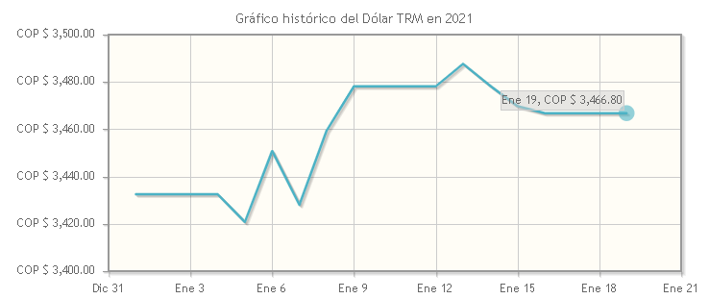
TASA DE DESEMPLEO
A finales de 2020 se estimó que la tasa de desempleo promedio estuvo cerca al 15.9 %, lo que representa una disminución o mejoría frente al 20 % reportado en julio del año pasado. Sin embargo, este indicador representa optimismo a mediano plazo, considerando la recesión causada por la pandemia, claro está́ que estas variaciones no pueden ser ajenas a la realidad social que vive el país, la perdida de negocios o empresas, la migración extranjera específicamente con la población venezolana, son aspectos que, aunque Gobierno intenta contener, no han sido suficientes para evitar el despido masivo y la protección a los empresarios. Estos indicadores avizoraban una crisis laboral en el país, por ello es necesario tomar medidas para mitigar los efectos o tendencia al alza en la tasa de desocupación que se viene reflejando en los últimos años y específicamente en los últimos meses de pandemia. Cabe resaltar que se alcanzaron niveles de pérdida de empleo aproximadamente en 1.500.000 puestos de trabajo y esto se debió́ a la difícil situación de salubridad que nos obligó́ al aislamiento obligatorio. Otros indicadores que demuestran la crisis laboral es la cantidad de peticiones de auxilio de desempleo en las cajas de compensación que se acercaron alrededor de 500.000 solicitudes solo para mayo del año pasado, así́ mismo el masivo retiro de cesantías que incrementó en un 18% y el aporte a pensiones disminuyó un 8% aproximadamente, al final los colombianos retiraron 6,2 billones en cesantías durante el 2020, es decir, un incremento definitivo del 4.2% frente al año inmediatamente anterior.
Paradójicamente, numerosas empresas tienen serias dificultades para proveer sus vacantes, puesto que la oferta de mano de obra disponible no cumple con los requisitos exigidos, en especial para actividades y oficios que no requieren calificación.
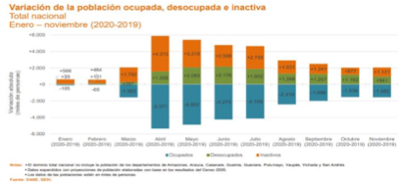

En abril de 2021, todos los subsectores de servicios presentaron variación positiva en los ingresos totales, en comparación con abril de 2020.

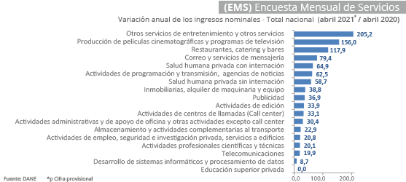

Personal ocupado (Actividades Profesionales, Científicas y Técnicas) enero 2020-abril 2021

SECTOR ACTIVIDADES PROFESIONALES CIENTÍFICAS Y TÉCNICAS 2020
El objeto contractual del proceso que aquí se analiza corresponde al sector de actividades profesionales, científicas y técnicas. De acuerdo al informe del tercer trimestre de 2020 publicado por el DANE, el valor agregado de las actividades profesionales, científicas y técnicas; y actividades de servicios administrativos y de apoyo decreció 6,1%, respecto al mismo periodo de 2019. Esta dinámica se explica por los siguientes comportamientos:
• Actividades profesionales, científicas y técnicas decrece 5,5%.
• Actividades de servicios administrativos y de apoyo decrece 6,6%.
Respecto al trimestre inmediatamente anterior, el valor agregado de las actividades profesionales, científicas y técnicas; y actividades de servicios administrativos y de apoyo crece en 5,9%, explicado por:
• Actividades profesionales, científicas y técnicas crece 3,6%.
• Actividades de servicios administrativos y de apoyo crece 7,5%.
Cuadro 3. Sector de actividades profesionales, científicas y técnicas tercer trimestre 2020. DANE
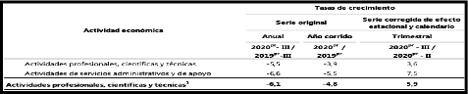
SALARIO MÍNIMO
En los últimos 10 años, el salario mínimo mensual legal vigente (SMMLV) en Colombia ha crecido en promedio un 5,5%. En particular el SMMLV para 2020 fue fijado con un crecimiento del 6% frente al observado en 2019, esto es, un 2,7% superior al crecimiento de la economía que como se mencionó́ anteriormente, creció́ un 3,3%, y un 2,2% frente a la inflación registrada el año anterior del 3,8%.
Grafica 12. Salario mínimo legal mensual vigente (SMMLV)
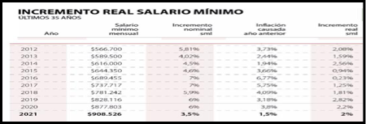
De acuerdo con el informe del mercado laboral de enero de 2018 llamado “Productividad y salario mínimo” de Redesarrollo, En Colombia, el salario mínimo se ajusta anualmente a partir de una negociación entre los sindicatos, las empresas y el gobierno y normalmente aumenta con base en la inflación esperada, de acuerdo con la meta establecida por el Banco de la Republica y los cambios observados en la productividad laboral. En cualquier caso, acogiendo una sentencia de la Corte Constitucional, el aumento debe ser superior a la inflación observada en el año inmediatamente anterior, de tal forma que al menos se garantice que su poder adquisitivo no se deteriore con respecto al que se tenía un año atrás.
- CLASIFICACIÓN UNSPSC

De acuerdo con lo establecido en el Decreto 1082 de 2015 se específica la descripción del objeto a contratar identificado con el Cuarto Nivel del Clasificador de Bienes y servicios, así:

CODIGO | PRODUCTO
80101600 | Gerencia de proyectos
80111500 | Desarrollo de recursos humanos

- ESPECIFICACIONES TÉCNICAS DEL CONTRATO:

  - Descripción de la necesidad que se pretende satisfacer con la contratación

De conformidad con lo señalado en los numerales 7 y 12 (modificado por el articulo 87 de la Ley 1474 de 2011) del Articulo 25 de la Ley 80 de 1993, en concordancia con el Articulo 2.2.1.1.2.1.1 del Decreto 1082 de 2015, las Entidades Estatales están obligadas a llevar a cabo estudios y documentos previos para comprobar la necesidad de contratar el bien, servicio, obra o labor, dejando constancia de su adecuación al Plan de Desarrollo, al Plan de Acción, y al Plan Anual de Adquisiciones de la entidad.

Los fines del Estado, se encuentran consagrados en el articulo 2 de la Constitución Política de Colombia, el cual dispone: “Son fines esenciales: Servir a la comunidad, promover la prosperidad general y garantizar la efectividad de los principios, derechos y deberes consagrados en la Constitución, facilitar la participación de todos en las decisiones que los afectan y en la vida económica, política, administrativa y cultural de la Nación; defender la independencia nacional, mantener la integridad territorial y asegurar la convivencia pacifica y vigencia de un orden justo”.

El articulo 209 de la Constitución política de Colombia establece “La función administrativa esta al servicio de los intereses generales y se desarrolla con fundamento en los principios de igualdad, moralidad, eficiencia, economía, celeridad, imparcialidad y publicidad, mediante la descentralización, la delegación y la desconcentración de funciones. Las autoridades administrativas deben coordinar sus actuaciones para el adecuado cumplimiento de los fines del Estado. (…)”.

El articulo 3 de la Ley 80 de 1993 preceptúa: “DE LOS FINES DE LA CONTRATACIÓN ESTATAL: Los servidores públicos tendrán en consideración que al celebrar contratos y con la ejecución de estos, las entidades buscan el cumplimiento de los fines estatales, la continua y eficiente prestación de los servicios públicos y la efectividad de los derechos e intereses de los administrados que colaboran con ellas en la consecución de dichos fines (…)”

El Instituto Departamental de Deportes y Recreación del Departamento de Bolívar – IDERBOL, es una entidad con autonomía jurídica y descentralizada del orden departamental, el cual fue creado mediante las ordenanzas No. 03 y 010 de 1998, y modificado posteriormente por la No. 03 de 2008, el cual tiene como misión social promover el deporte, la creación y hábitos saludables. Pero también es la organización responsable de la participación deportiva del departamento de Bolívar en los diferentes torneos deportivos regionales y nacionales.

Por lo anterior, el Instituto, como máximo órgano rector a nivel Departamental en materia de Políticas Públicas orientadas al Fomento y estimulo del Deporte y la Recreación de Bolívar, desarrolla proyectos de Planeación Deportiva y Recreativa, así como demás actividades que permitan el adecuado desarrollo del Deporte y la Recreación en Bolívar, en cumplimiento de su Visión y Misión el Instituto Departamental de Deportes y Recreación de Bolívar – IDERBOL, tiene la obligación legal de apoyar, promocionar y fomentar el deporte y la recreación dentro de la jurisdicción del Departamento, en cumplimiento a las políticas de Gobierno.
Que en igual sentido, IDERBOL al propender el fomento deportivo y recreativo en el departamento de Bolívar, genera espacios que permitan el disfrute al servicio de la comunidad, construyendo con ello escenarios deportivos como estadios de futbol, canchas múltiples, pista de patinaje, centros de alto rendimiento, coliseos deportivos entre otros, en tal sentido y con miras al buen manejo de las unidades deportivas administradas por el Instituto es necesario establecer un procedimiento y/o reglamentación para el uso de la comunidad y usuarios, procurando un mayor usufructo y eficiente conservación y mantenimiento de los mismos.

En virtud a lo anterior, y en ocasión a la misionalidad y fortalecimiento del deporte y la recreación, así como en aras de generar una cultura del buen uso de los escenarios deportivos, es prioritario establecer la reglamentación del uso a través de un manual que compile las facultades de administración y fomento de los escenarios deportivos de cara al usufructo y aprovechamiento de la población en general, ello en consonancia al deber constitucional comprendido en el artículo 52 de la Constitución Política, esto es, al fomento del deporte y la recreación.

  - Fundamentos jurídicos que soportan la modalidad de selección del contratista

Teniendo en cuenta que el Instituto Departamental de Deporte y Recreación de Bolívar – IDERBOL, es un ente del orden departamental, descentralizado, con autonomía administrativa, técnica y patrimonial, con funciones constitucionales y legales claramente establecidas, es facultad de la misma asegurar la acción administrativa, defender sus intereses, además por propender por el mejoramiento y fortalecimiento no solo de la entidad, si no también del fortalecimiento del deporte y la recreación en el Departamento de Bolívar, por lo que se hace necesario adelantar los tramites tendientes a suscribir Contrato de prestación de servicios profesionales, en los términos establecidos para tal efecto en el Articulo 2 numeral 4 literal h de la Ley 1150 de Julio 16 de 2007, y el articulo 2.2.1.2.1.4.9 del Decreto 1082 de 2015, bajo la modalidad de contratación directa, por cuanto no existe personal en la planta que este bajo la capacidad de ejercer el objeto contractual, en lo relacionado con BRINDAR ASESORIA EN LA ELABORACION Y ADOPCION DEL MANUAL DE USOS Y APROVECHAMIENTO DE UNIDADES DEPORTIVAS Y ESCENARIOS DEPORTIVOS ADMINISTRADOS O DE PROPIEDAD EL INSTITUTO DEPARTAMENTAL DE DEPORTES Y RECREACION DE BOLIVAR – IDERBOL, conforme con el Decreto 1082 de 2015 y demás normas que lo reglamentan.

  - Actividades a realizar o especificaciones técnicas del servicio

Apoyar a la Gerencia de IDERBOL, a través de la Subgerencia de Deportes y Recreación, a la formulación y estructuración del Manual de Usos y Aprovechamiento de Unidades deportivas y escenarios deportivos en cabeza de la entidad.

RESULTADO: Entregar en medio físico y/o digital el diagnósticos de los escenarios deportivos, Manual a adoptar por la Entidad en procura del aprovechamiento económico y uso de los escenarios deportivos, así como la relación de las modalidades de contratación para la materialización del uso de los mismos.

  - Obligaciones por desarrollar por el Contratista

- Asesorar a la Subgerencia de Deportes y Recreación en la caracterización de los escenarios deportivos y unidades de igual naturaleza de cara a la identificación de usos y aprovechamientos.
- Realizar visita diagnóstica a los distintos escenarios deportivos o unidades administrados o de propiedad de IDERBOL con la finalidad de identificar los posibles usos y aprovechamientos a reglamentar.
- Elaborar acta de visita con documentación visual a los escenarios deportivos o unidades administrados o de propiedad de IDERBOL con la finalidad de identificar los posible usos y aprovechamientos a reglamentar.
- Elaborar estudio jurídico respecto a la identificación de las modalidades de contratación referente a los usos y aprovechamientos aplicables a los escenarios deportivos y unidades de igual naturaleza administrados o de propiedad de IDERBOL.
- Realizar socialización con el área jurídica y con Subgerencia de Deporte y Recreación Del Instituto sobre los estudios jurídicos respecto a la contratación que desarrollen a los usos y aprovechamientos previamente identificados.
- Elaboración de estudio de tarifas respecto a la identificación de los usos y aprovechamientos de cara a la construcción del Manual, teniendo en cuenta las normas legales vigentes.
- Elaboración de Manual de los Usos y Aprovechamientos de los Escenarios con base en las conclusiones de los análisis realizados.
- Las demás funciones relacionadas con su objeto contractual y que sean requeridas por la Subgerencia de Deportes y Recreación y por el Gerente General.

- PERSPECTIVA FINANCIERA.

En estas contrataciones el IDERBOL, teniendo en cuenta los valores históricos y analizando que ha contratado durante las vigencias de años anteriores y en servicios similares, pactará unos honorarios mediante la modalidad de contratación directa denominada Prestación de Servicios Profesionales y de Apoyo a la Gestión, atendiendo la naturaleza del objeto a contratar, la idoneidad y experiencia del contratista, con base en la causal señalada en el literal h) numeral 4º de la ley 1150 de 2007, en concordancia con el Artículo 2.2.1.2.1.4.9 del Decreto1082 de 2015.

Los honorarios calculados para la contratación del personal de apoyo asistencial, operativo, técnico, de apoyo logístico e incluso de los profesionales, personas naturales y/o jurídicas se harán de manera concertada entre el IDERBOL y cada uno de los contratistas. Se tomarán en consideración los precios del mercado que acabamos de mencionar y su oferta para este tipo de actividades y asesorías, tiempo de dedicación a la actividad o asesoría, experiencia, títulos profesionales, postgrado, maestría, doctorado, tiempo de ejercicio profesional, entre otros.

Una vez realizado este análisis por parte de la oficina interesada en la contratación, se inicia el proceso contractual con la expedición del Certificado de Disponibilidad Presupuestal y la elaboración de los estudios previos con sus soportes y dar inicio al proceso contractual propiamente dicho.

El tipo de remuneración recomendada para la prestación de servicios objeto de los presentes Procesos de Contratación son los honorarios fijos mensuales, vencidos. Es importante resaltar que en el caso en que haya lugar a IVA, se incluyan los honorarios discriminando y separando los valores así:

-Valor Honorarios
-Valor IVA (para aquellos contratistas que deban pagar IVA).

- PERSPECTIVA ORGANIZACIONAL.

Existen diferentes figuras jurídicas y de asociación mediante las cuales se prestan venden y adquieren los diferentes elementos y servicios de suministro, varían según su calidad de públicas o privadas, descritas a continuación:

Unión Temporal y/o Consorcios: Unión de dos o más personas naturales o jurídicas que conjuntamente presentan una propuesta o desarrollan una actividad o negocio, sin que esa unión o colaboración constituyan una entidad jurídica, sino que, en ambos casos, los miembros del de la unión temporal mantienen su independencia, su autonomía en todos los sentidos.

Corporación: Una corporación o sociedad corporativa es una entidad jurídica creada bajo las leyes de un Estado como una entidad legal reconocida como persona jurídica y amparada por el derecho de sociedades.

Entidades Públicas: Se entiende por empresa pública, empresa estatal o sociedad estatal a toda aquella que es propiedad del Estado, sea éste nacional, municipal o de cualquier otro estrato administrativo, ya sea de un modo total o parcial.

Persona Jurídica: es un sujeto de derechos y obligaciones que existe, pero no como individuo, sino como institución y que es creada por una o más personas físicas para cumplir un objetivo social que puede ser con o sin ánimo de lucro.

Persona Natural: es un sujeto de derechos y obligaciones que existe como individuo y que ejerce actividades comerciales, de servicios que pueden ser del nivel asistencial, técnico, profesional o de asesoramiento en diferentes áreas de la actividad laboral o productiva.

En la ciudad Cartagena, se ha logrado la identificación de varias entidades y personas que brindan los elementos, bienes y servicios que requiere la entidad. Como criterio de valor, es fundamental para un proceso de contratación pública con IDERBOL, que las entidades y personas que deseen contratar cumplan con los requerimientos exigidos y si es del caso estén legalmente constituidas y su objeto misional o social, vaya en coherencia con el objeto del contrato, así como que se demuestre su experiencia en el sector al que pertenecen.

- PERSPECTIVA TÉCNICA.

Con respecto al análisis técnico se precisan las especificaciones que se requieren para cada contratación en los respectivos estudios y análisis previos. Los requerimientos para la contratación del personal de apoyo a la gestión, asistencial, operativo, técnico, logístico e incluso los profesionales, personas naturales y/o jurídicas, se hará en consideración a su idoneidad, experiencia, títulos profesionales, postgrado, maestría, doctorado, tiempo de ejercicio profesional, tipo de actividades y asesorías, tiempo de dedicación a la actividad o asesoría, entre otros aspectos.

Es por ello, que IDERBOL, ha considerado que necesita contar con varias personas naturales y/o jurídicas, cuya actividad personal, asistencial, operativa, técnica, logística, profesional y/o especializada sea a fin al desarrollo de cada objeto contractual que se pretende, como parte del apoyo institucional, académico, funcional, administrativo que se requiere en cada caso.

- OFERTA

Para la aplicación del presente contrato se observan las siguientes competencias necesarias para la prestación del servicio requerido:

Perfil: Profesional en el área de Ciencias Sociales con experiencia superior a (10) años, en el sector público, buena presentación y excelentes referencias personales que den cuenta de su capacidad de trabajo en equipo.

- DEMANDA
Procesos similares y con objeto contractual parecido, al que se pretende ejecutar.

Número de Proceso | Tipo de Proceso | Estado | Entidad | Objeto | Departamento y Municipio de Ejecución | Cuantía | Fecha
 |  |  |  |  |  |  | (dd-mm-aaaa)
102-2017 | Prestación de Servicios Profesionales y de Apoyo a la Gestión | Celebrado | PERSONERÍA DISTRITAL DE CARTAGENA DE INDIAS | a prestación de servicios profesionales para el análisis de información institucional y proyección de los siguientes Manuales de procedimientos así: 1. MANUAL DE IMPLEMENTACIÓN DEL MECI; 2. MANUAL DE AUDITORIA INTERNA; 3. MANUALES DE PROCEDIMIENTOS MISIONALES; 4. MANUAL DE PROCEDIMIENTO PARA EL REGISTRO Y CONTROL DE INVENTARIOS; 5. MANUAL PARA EL MANEJO Y CONTROL DE CAJA MENOR; 6. MANUAL DE EDUCACION EN DERECHOS HUMANOS DIRIGIDO A LA POBLACION ESTUDIANTIL; 7. MANUAL DE GESTIÓN DOCUMENTAL; 8. MANUAL PARA LA PROTECCION DE INFANCIA, ADOLESCENCIA, MUJER, ADULTO MAYOR, FAMILIA Y PERSONAS EN SITUACION DE DISCAPACIDAD; 9. MANUAL DE TRÁMITES Y SERVICIOS DE LA PERSONERIA DISTRITAL y 10. MANUAL DE ORGANIZACIÓN Y FUNCIONES DE LA ALTA DIRECCIÓN DE LA PERSONERIA DISTRITAL; para la Personería Distrital de Cartagena. En cumplimiento a lo estipulado en el artículo 73 de la Ley 1474 de 2011, en el literal d) del artículo 9 y artículo 11 de la Ley 1712 de 2014, en el Decreto 1081 de 2015 y demás normas que modifiquen o complementen | Bolívar: Cartagena | 250.000.000 | Fecha de apertura 25/07/2017
163-2018 | Prestación de Servicios Profesionales y de Apoyo a la Gestión | Celebrado | PERSONERÍA DISTRITAL DE CARTAGENA DE INDIAS | Revisión, Contextualización y Actualización del manual de contratación y configuración e implementación del sistema de contratación SECOP II en la entidad pública distrital para que se pueda realizar los procesos de contratación en línea de conformidad al ordenamiento jurídico colombiano | Bolívar: Cartagena | 46.000.000 | Fecha de apertura 28/12/2018
DG-00171-2019 | Prestación de Servicios Profesionales y de Apoyo a la Gestión | Celebrado | SENA | PRESTAR SERVICIOS PROFESIONALES PARA APOYAR AL SENA EN LA EJECUCIÓN DE LAS ACTIVIDADES RELACIONADAS CON LA ACTUALIZACIÓN DE LA RED DE PROCESOS Y PROCEDIMIENTOS DEL SENA, EN ESPECIAL LOS PROCESOS DE GESTIÓN DE INFRAESTRUCTURA Y LOGÍSTICA, GESTIÓN JURÍDICA Y GESTIÓN DE EMPLEO, LO CUAL INCLUYE LA CREACIÓN Y ACTUALIZACIÓN DOCUMENTAL; LA ACTUALIZACIÓN DEL MANUAL DE FUNCIONES Y COMPETENCIAS Y PARTICIPAR EN EL PROCESO DE VALIDACIÓN ANTE LOS RESPONSABLES DENTRO DE LA ENTIDAD. | Bogotá D.C | 22.000.000 | Fecha de apertura 18/09/2019

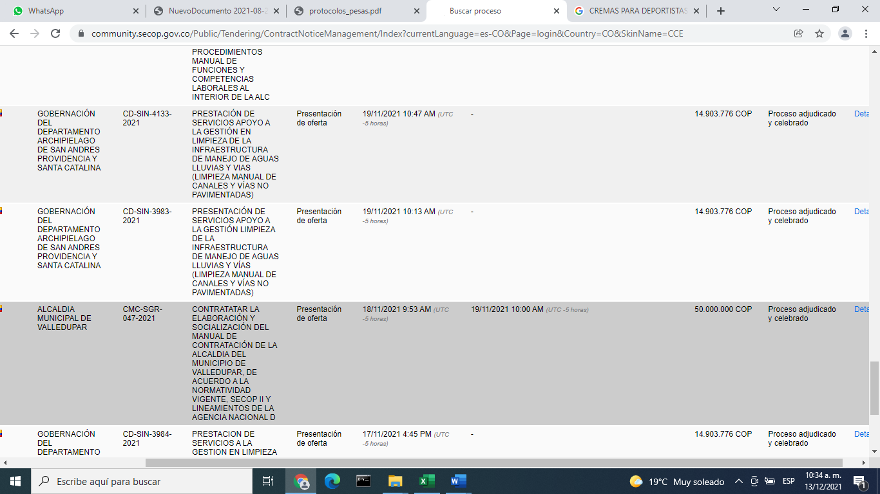

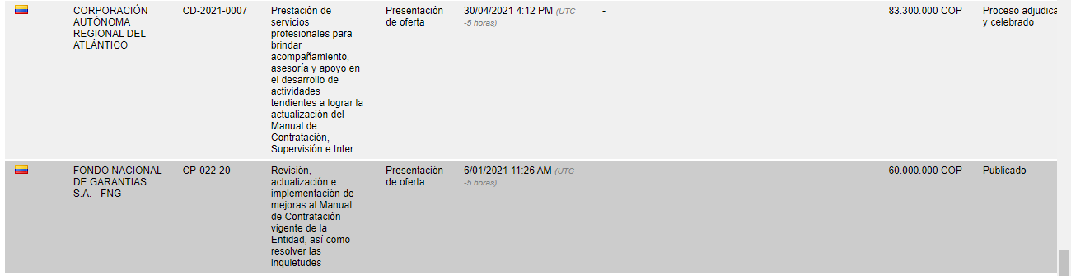

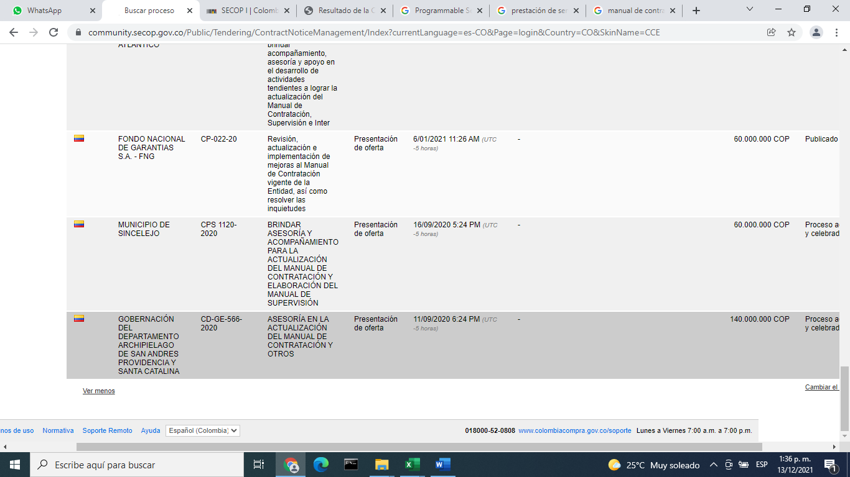

- INHABILIDADES E INCOMPATIBILIDADES

Para la suscripción del contrato, resultante de este proceso, el Instituto, aplicara las reglas sobre inhabilidades e incompatibilidades previstas en los artículos 8 y 9 de la Ley 80 de 1993, articulo 18 de la ley 1150 de 2007 y en las demás normas que la modifiquen o adicionen, siempre que sean pertinentes.

- PRESUPUESTO ESTIMADO

Por la modalidad de selección a aplicar, para la estimación del valor del Contrato, se ha tenido en cuenta la experiencia de otras entidades en contratos de similares características, determinándose que el valor estimado de los servicios que se requieren en la suma de NOVENTA MILLONES DE PESOS M/CTE ($90.000.000) Moneda legal, IVA incluido.

- FORMA DE PAGO DEL CONTRATO. IDERBOL cancelará al futuro CONTRATISTA el valor del contrato de la siguiente manera:

En un solo pago final de acuerdo con el cabal cumplimiento del servicio realizado, acorde a lo descrito en las especificaciones técnicas.

Para la generación del pago el CONTRATISTA presentará cuenta de cobro y la certificación de cumplimiento firmada por parte del Supervisor del contrato, la cual deberá ser cargada por el CONTRATISTA en la plataforma SECOPII.
El pago está sujeto a la presentación de los soportes de ejecución, listado y planilla de pago de los aportes al Sistema Integral de Seguridad Social del personal dispuesto para la ejecución del contrato.

- PLAZO

Quince (15) días sin exceder el 31 de Diciembre de 2021, contados a partir del cumplimiento de los requisitos de ejecución.

- LUGAR DE EJECUCION Y ENTREGA

El lugar de ejecución del contrato será en el Departamento de Bolívar de manera el contratista deberá realizar un recorrido a todos municipios en donde están ubicados los escenarios deportivos administrados o de propiedad del INSTITUTO DEPARTAMENTAL DE DEPORTES Y RECREACIÓN DE BOLÍVAR - IDERBOL; sin embargo todas las reuniones de seguimiento y entrega de documentos o material de trabajo será la ciudad de Cartagena, sin embargo los gatos de traslado y/o viaje estarán a cargo del contratista.

- SUPERVISION

El contrato que se derive del presente proceso de contratación, requiere designar una supervisión, la cual se ejercerá a través del Subgerente de Deporte y Recreación quien en el marco de la Supervisión, deberá: 1. Realizar el seguimiento a las diferentes actividades ejecutadas en el contrato y orientar el desempeño de las acciones que deban surtirse con ocasión del mismo; 2. Concertar los ajustes y modificaciones que fueren necesarios; 3. Resolver oportuna y diligentemente las consultas formuladas por las partes; 4. Solicitar oportunamente la adición, prórroga, modificación o terminación del contrato, siempre y cuando tales hechos estén debidamente justificados; 5. Autorizar con su firma los desembolsos que deban hacerse al Contratista, para lo cual se verificará como requisito para cada desembolso y contratista esté al día en el pago de las obligaciones a la seguridad social y aportes parafiscales; 6. Supervisar todos los aspectos relacionados con el cumplimiento del Contrato; 7. El supervisor deberá velar por el cumplimiento de lo establecido en el artículo 4º de la ley 80 de 1993, la Ley 1150 de 2007, y los artículos 44, 83, 84, 86 y 118 de la Ley 1474 de 2011 (Estatuto Anticorrupción).

- MATRIZ DE RIESGO
No. | Clase | Fuente | Etapa | Tipo | Descripción (Que puede pasar y como puede Ocurrir) | Consecuencia de la Ocurrencia del evento | Probabilidad | Impacto | Calificación Total | Prioridad | ¿A quién se le asigna? | Tratamiento/ Controles a ser implementados | Impacto después del Tratamiento |  |  |  | ¿Afecta el equilibrio económico del Contrato? | Responsable por implementar el tratamiento | Fecha estimada en que se inicia el tratamiento | Fecha estimada en que se completa el tratamiento | Monitoreo y revisión
 |  |  |  |  |  |  |  |  |  |  |  |  | Probabilidad | Impacto | Calificación | Calificación Total |  |  |  |  | ¿Cómo se realiza el monitoreo? | Periodicidad ¿Cuándo?
1 |  |  |  |  | Cambios en normativa o en jurisprudencia durante la ejecución del contrato que afecten el análisis efectuado | Necesidad de revisar los análisis para cumplir con el propósito del contrato afectando el cronograma y el presupuesto del contrato | 3 | 4 | 7 | Alto | Entidad Estatal | Realizar las modificaciones al contrato en alcance, tiempo y valor requeridas para realizar las actividades requeridas para mitigar el impacto si el riesgo se materializa | 3 | 2 | 5 | Bajo | Si | Entidad | En la planeación del proceso | Finalización del proceso | Verificación de estudio de mercado | Al momento de la elaboración del plan de adquisiciones
2 |  |  |  |  | Bajo desempeño del contratista | Retrasos en el cronograma y deficiencias en la calidad del trabajo | 3 | 4 | 7 | Alto | Contratista | Exigir la modificación del equipo de trabajo en caso de evidenciar repetidas desviaciones sobre el cronograma o deficiencias recurrentes en el trabajo realizado por el recurso del contratista. | 2 | 2 | 4 | Bajo | Si | Contratista | Planeación | Finalización del contrato | Estipulación de condiciones sobre situaciones de cambio en el equipo de trabajo del contratista en los Documentos del Proceso. | En la redacción de los Documentos del Proceso.
3 |  |  |  |  | Indisponibilidad de información requerida por el contratista para desarrollar el objeto del contrato. | Deficiencias en la calidad del trabajo realizado, reprocesos y retrasos en ruta crítica | 3 | 4 | 7 | Alto | Contratista | Identificar la información requerida y establecer mecanismos de levantamiento y consolidación de información. | 2 | 2 | 4 | Bajo | Si | Contratista | Planeación | Finalización del contrato | Diseño de metodología y Plan de Trabajo que contemplen la identificación de información requerida para el desarrollo del contrato y la creación de mecanismos de levantamiento y consolidación de información | Según lo establecido en el Plan de Trabajo
4 | General | Externo | Contratación | Financiero |  |  | improbable | Menor | 2 | Reducir la posibilidad | Oferente | Solicitar las garantías necesarias que respalden la contratación | Raro | Menor | 1 | 2 | SI |  |  |  | Reglas claras en los pliegos de condiciones | Durante la ejecución del contrato
  Pérdida de la capacidad económica y patrimonial por parte del contratista para cumplir con el objeto del contrato
  No cumplir con el objeto del contrato
5 | General | Externo | Contratación | Financiero | Se presenta por la expedición de normas que impongan nuevos tributos, impuestos o cargas parafiscales, que pueden afectar el equilibrio económico del contrato. | Genera una carga adicional a las previstas, que puede afectar a cualquiera o a las dos partes del contrato. | improbable | Menor | 2 | Evitar el riesgo | Contratista / Entidad | Aplicación inmediata de las disposiciones legales y ajuste de los procesos internos de la entidad. | Raro | Menor | 1 | 2 | SI |  |  |  | Permanente consulta y actualización normativa | permanente
6 | Especifico | Interno | Ejecución | Operacional | Cuando no se entreguen los productos solicitados dentro del contrato | Incumplimiento en las ejecución de las actividades | improbable | Menor | 2 | Reducir la posibilidad | Contratista | Control y seguimiento de cada una de las actividades pactados | Raro | Menor | 1 | 2 | SI | Persona designada para la supervisión y el monitoreo de la ejecución del contrato |  |  | Atreves de Informes y reuniones | Mensuales y semanales
7 | General | Externo | Selección | Operacional | Cuando las necesidades de la entidad por circunstancias específicas y temporales sean superiores al presupuesto asignado para contratar la prestación del servicio. | Genera retrasos en la ejecución contractual y modificaciones contractuales. | Raro | Menor | 2 | Reducir la posibilidad | Entidad | Se establece un presupuesto Global | Raro | Insignificante | 1 | 2 | SI | Persona designada para la supervisión y el monitoreo de la ejecución del contrato |  |  | Atreves de Informes y reuniones | Durante la ejecución del contrato
9 | Especifico | Interno | Ejecución | Operacional | Cuando la Entidad y/o contratista dependen de decisiones de otras entidades. | Incumplimiento en el plazo de ejecución del contrato | improbable | Menor | 2 | Reducir la posibilidad | Contratista y Entidad | Control y seguimiento del contrato | Raro | Menor | 1 | 2 | SI | Persona designada para la supervisión y el monitoreo de la ejecución del contrato |  |  | Atreves de Informes y reuniones | Durante la ejecución del contrato

- ACUERDO COMERCIALES

Conforme al artículo 2.2.1.1.1.3.1, del decreto 1082 de 2015, los Acuerdo Comerciales, son tratados internacionales vigentes celebrados por el Estado, que contienen derechos y obligaciones en materia de compras públicas, en la cuales existe como mínimo el compromiso de trato nacional para: (i) los bienes y servicios de origen colombiano, (ii) los proveedores colombianos. 8
Artículo 2.2.2.1.8.5 de Decreto 1082 de 2015 Las entidades estatales, en desarrollo de los procesos de selección para proyectos de Asociación Público Privada, deberán observar las obligaciones que en materia Acuerdos Internacionales y Tratados Libre Comercio (TLC) vinculen Estado colombiano.
De conformidad con lo señalado en el numeral 8 del artículo 2.2.1.1.2.1.1. del Decreto 1082 de 2015, una vez verificada la página web del Ministerio de Comercio, Industria y Turismo, y el Manual Explicativo del Departamento Nacional de Planeación -D.N.P.- se analizaron los aspectos relevantes a efecto de determinar la cobertura y excepciones respecto de los tratados de libre comercio suscritos por la república de Colombia con países extranjeros, con base en el numeral 1.2. del citado Manual; en la siguiente forma:
La siguiente tabla presenta los Acuerdos Comerciales existentes y las leyes con las cuales se incorporaron en la normativa colombiana.
Acuerdo Comercial | Ley
Alianza Pacifico1 | Ley 1746 de 2014
Canadá́ | Ley 1363 de 2009
Chile | Ley 1189 de 2008
Corea | Ley 1747 de 2014
Costa Rica | Ley 1763 de 2015
Estados AELC2 | Ley 1372 de 2010
Estados Unidos | Ley 1143 de 2007
México | Ley 172 de 1994
Triángulo Norte3 | Ley 1241 de 2008
Unión Europea4 | Ley 1669 de 2013
1. Los Estados de la Alianza Pacífico son Chile, Colombia, México y Perú.
2. Los Estados de la Asociación Europea de Libre Comercio (EFTA por sus siglas en inglés) son Islandia, Liechtenstein, Noruega y Suiza.
3. Los Estados del Triángulo Norte son El Salvador, Guatemala y Honduras.
4. Los Estados de la Unión Europea con los cuales las Entidades Estatales deben aplicar el Acuerdo Comercial son Alemania, Austria, Bélgica, Bulgaria, Chipre, Dinamarca, Eslovaquia, Eslovenia, España, Estonia, Finlandia, Francia, Grecia, Hungría, Irlanda, Italia, Letonia, Lituania, Luxemburgo, Malta, Países Bajos, Polonia, Portugal, Reino Unido, República Checa, Rumania y Suecia.
Salvo por algunas excepciones10, todas las Entidades Estatales descentralizadas del nivel departamental (incluidas las entidades descentralizadas indirectas) y los esquemas asociativos integrados por Entidades Estatales del nivel departamental están obligados por los Acuerdos Comerciales con Chile, el Triángulo Norte (únicamente con El Salvador y Guatemala); y, por la Decisión 439 de 1998 de la Secretaría de la CAN.
Valores:
El Acuerdo Comercial con Alianza Pacífico (únicamente con Chile y Perú́) es aplicable a los Procesos de Contratación de las Entidades Estatales del nivel departamental obligadas para: (i) adquirir bienes y servicios a partir de $655’366.000;y (ii) paraserviciosdeconstrucciónapartirde$16.384’153.000.
El Acuerdo Comercial con Chile es aplicable a los Procesos de Contratación de las Entidades Estatales del nivel departamental obligadas para: (i) adquirir bienes y servicios a partir de $643’264.000; y (ii) para servicios de construcción a partir de $16.081’602.000.
El Acuerdo Comercial con Corea es aplicable a los Procesos de Contratación de las Entidades Estatales del nivel departamental obligadas para: (i) adquirir bienes y servicios a partir de $655’366.000; y (ii) para servicios de construcción a partir de $49.152’459.000.
El Acuerdo Comercial con los Estados AELC es aplicable a los Procesos de Contratación de las Entidades Estatales del nivel departamental obligadas para: (i) adquirir bienes y servicios a partir de $852’074.000; y (ii) para servicios de construcción a partir de $21.301’857.000.
Los Acuerdos Comerciales con los Estados Unidos de América y Costa Rica son aplicables a los Procesos de Contratación de las Entidades Estatales del nivel departamental obligadas para: (i) adquirir bienes y servicios a partir de $1.162’733.000; y (ii) para servicios de construcción a partir de $16.389’628.000.
El valor para el Acuerdo Comercial con el Triángulo Norte (únicamente con El Salvador y Guatemala) corresponde al valor de la menor cuantía de la Entidad Estatal.
10. Para facilitar el procedimiento, estas excepciones se encuentran en la lista del Anexo 4 y corresponden a los números 47, 48, 49, 50, 51, 52 y 53. (Guía de Colombia Compra Eficiente).
El Acuerdo Comercial con la Unión Europea es aplicable a los Procesos de Contratación de las Entidades Estatales del nivel departamental obligadas para: (i) adquirir bienes y servicios a partir de $859’752.000; y (ii) para servicios de construcción a partir de $21.493’810.000.
La Decisión 439 de 1998 de la Secretaria de la CAN es aplicable a todos los Procesos de Contratación de las Entidades Estatales de nivel departamental obligadas, independientemente del valor del Proceso de Contratación.
Acuerdo Comercial |  |  | Valor a partir del cual el Acuerdo Comercial es aplicable | Excepciones
Alianza Pacifico | Chile Perú́ |  | Bienes y servicios $655’366.000 Servicios de construcción $16.384’153.000 | 1, 2, 3, 4, 5, 6, 7, 12, 14, 15, 16, 17, 19, 28, 29, 55
Chile |  |  | Bienes y servicios $643’264.000 Servicios de construcción $16.081’602.000 | 1, 2, 3, 4, 5, 6, 8, 12, 14, 15, 16, 17, 18,19, 28, 29, 32, 33, 34, 35, 36, 37, 47
Corea |  |  | Bienes y servicios $655’366.000 Servicios de construcción $49.152’459.000 | 1, 3, 4, 5, 6, 7, 10, 11, 12, 14, 15, 16, 17, 19, 28, 29, 32, 34, 35, 37, 57, 59
Costa Rica |  |  | Bienes y servicios $1.162’733.000 Servicios de construcción $16.389’628.000 | 1, 3, 4, 5, 6 ,7, 9, 12, 14, 15, 16, 17, 19, 28, 29, 32, 35, 37, 57, 59, 62
Estados AELC |  |  | Bienes y servicios $852’074.000 Servicios de construcción $21.301’857.000 | 1, 4, 5, 6, 7, 10, 11, 12, 14, 15, 16, 17, 19, 28, 29, 30, 31, 32, 33, 34, 35,  36, 37
Estados Unidos |  |  | Bienes y servicios $1.162’733.000 Servicios de construcción $16.389’628.000 | 1, 2, 3, 4, 5, 6, 7, 12, 14, 15, 16, 17, 19, 28, 29, 30, 32, 33, 34, 35, 36, 37
Triángulo Norte |  | El Salvador | Valor de la menor cuantía de la Entidad Estatal | 1, 2, 3, 4, 5, 6, 7, 9, 14, 20, 38, 48, 49, 60
 |  | Guatemala | Valor de la menor cuantía de la Entidad Estatal | 1, 2, 3, 4, 5, 6, 7, 9, 14, 20, 21, 50, 51, 52, 53, 60
Unión Europea |  |  | Bienes y servicios $859’752.000 Servicios de construcción $21.493’810.000 | 1, 4, 5, 6, 7, 10, 11, 12, 13, 14, 15, 16, 17,19, 23, 28, 29, 32, 34, 35, 37, 57, 62

De conformidad con lo anterior el presente proceso no está sometido a acuerdos comerciales, pero si a la Decisión 439 de 1998 de la Secretaría de la CAN.

ELOY JOSE PORRAS BALLESTEROS
SUBGERENTE DE DEPORTES Y RECREACIÓN - IDERBOL

Proyectado: Sahida Rafjen Casas Aguasaco- Asesora Jurídica Externa
Revisado: Ricardo Posada Meola- Asesor jurídico Externo.

